 | Контактная информация:  127106, г. Москва, Алтуфьевское шоссе, д. 27, этаж 2-й, офис-201  Tellus.m@mail.ru , тел. 8 800 505 15 65  8 904 314 40 70
скидки%
от 54 пар - 2 %
от 216 пар – 3 %
от 500 пар – 5 %
от 1000 пар – 8%
от 1500 пар 10 %

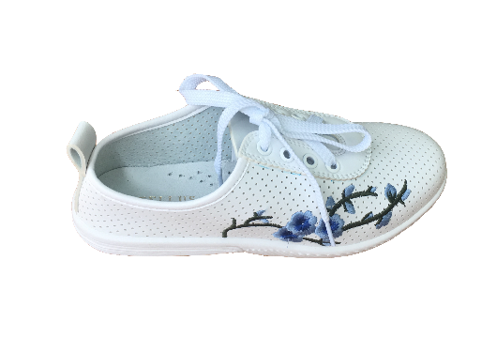 | Артикул 72-11  Цвет: белый/вышивка  Верх: ИСК. кожа  Стелька: нат. кожа  Подошва – ПВХ  Размер 36-41(18пар) | Цена с НДС, руб  600-00
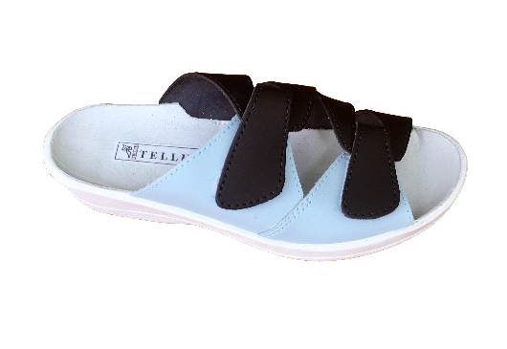 | Артикул 51-07/07  НА ЛИПУЧКЕ  Цвет: голубо-синий  Верх: натуральная кожа  Стелька: нат. кожа  Подошва – ПВХ  Размер 36-41(18пар) | 570-00
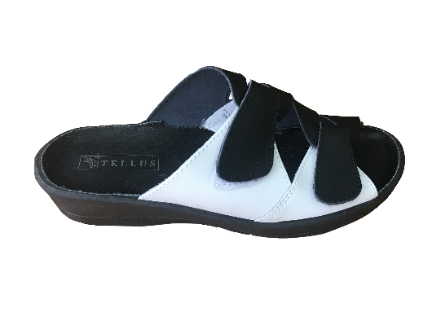 | Артикул 51-07/07  Цвет: черно-белый  Верх: натуральная кожа  Стелька: нат. кожа  Подошва – ПВХ  Размер 36-41(18пар) | 570-00
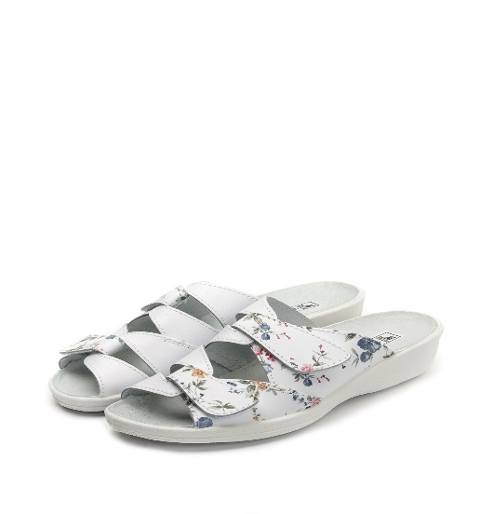 | Артикул 51-07/07В  НА ЛИПУЧКЕ  Цвет: весна  Верх: натуральная кожа  Стелька: нат. кожа  Подошва – ПВХ  Размер 36-41(18пар) | 665-00
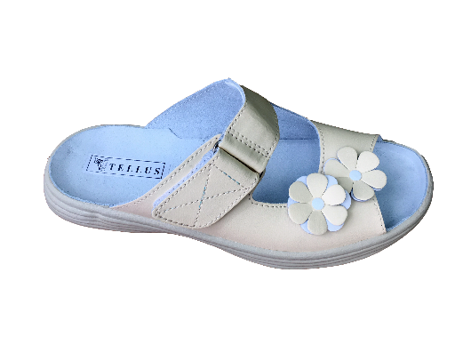 | Артикул 54-09  НА ЛИПУЧКЕ  Цвет: БЕЖЕВЫЙ  Материал верха: натуральная кожа спилок  Стелька : натур. подкладочная кожа  Подошва: ПВХ  Упаковка: 18 пар в коробе(36-41 р-р) | 570-00
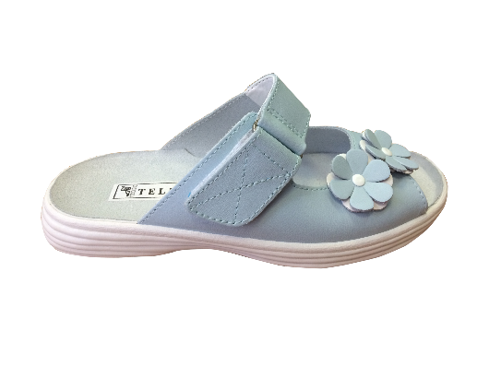 | Артикул 54-09  НА ЛИПУЧКЕ  Цвет: ГОЛУБОЙ  Материал верха: натуральная кожа спилок  Стелька : натур. подкладочная кожа  Подошва: ПВХ  Упаковка: 18 пар в коробе(36-41 р-р) | 570-00
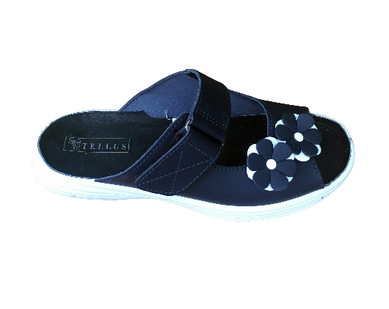 | Артикул 54-09  НА ЛИПУЧКЕ  Цвет: ТЕМНО-СИНИЙ  Материал верха: натуральная кожа спилок  Стелька : натур. подкладочная кожа  Подошва: ПВХ  Упаковка: 18 пар в коробе(36-41 р-р) | 570-00
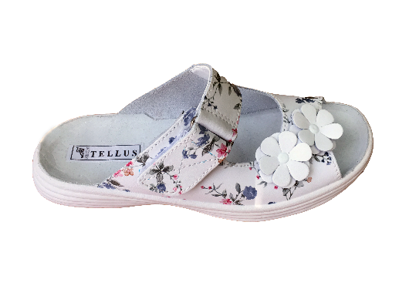 | Артикул 54-09В  НА ЛИПУЧКЕ  Цвет: ВЕСНА  Материал верха: натуральная кожа спилок  Стелька : натур. подкладочная кожа  Подошва: ПВХ  Упаковка: 18 пар в коробе(36-41 р-р) | 665-00
 | Артикул 74-06  Цвет: бел/зел.  Верх: натуральная кожа  Стелька: нат. кожа  Подошва – ПВХ  Размер 36-41(18пар) | 570-00
 | Артикул 74-06  Цвет: бел/гол.  Верх: натуральная кожа  Стелька: нат. кожа  Подошва – ПВХ  Размер 36-41(18пар) | 570-00
 | Артикул 74-06  Цвет: бел/роз  Верх: натуральная кожа  Стелька: нат. кожа  Подошва – ПВХ  Размер 36-41(18пар) | 570-00
 | Артикул 74-08  Цвет: белый  Верх: натуральная кожа  Стелька: нат. кожа  Подошва – ПВХ  Размер 36-41(18пар) | 570-00
 | Артикул 74-08  Цвет: черный  Верх: натуральная кожа  Стелька: нат. кожа  Подошва – ПВХ  Размер 36-41(18пар) | 570-00

